**COCKTALIS – die Nummer 1 aus Frankreich - jetzt auch bei uns.**

**RELAX  
 ... we do the job for you**

Unter diesem Motto verfeinerte **COCKTALIS** ein Konzept, um jeglicher Gastronomie die Chance zu bieten, Cocktails zuzubereiten und anzubieten.

* Sie bieten bereits Cocktails an, machen es aber noch selbst?
* Sie trauen sich nicht, Cocktails anzubieten, weil es zu aufwändig oder umständlich ist?
* Sie veranstalten ein Event und würden gern Cocktails anbieten, aber der Aufwand ist zu groß,   
  das Risiko mit Material, das nicht verarbeitet wird?

Die Idee des Cocktail-Premix ist nicht neu - wohl aber die Art und Weise, wie **COCKTALIS** sie seit 15 Jahren in Frankreich umsetzt. Vertrauen Sie unserem Konzept und erleichtern Sie sich Ihre Arbeit. Oder nutzen auch Sie die Chance, endlich Cocktails anzubieten.

Der große Erfolg beruht auf

* höchster Qualität
* bestem Geschmack
* schnellster Zubereitung
* einfachster Handhabung
* hohem Gewinn
* geringem Platzbedarf

Im Gegensatz zu Fertig-Cocktails kommt beim **COCKTALIS**-Konzept der Fruchtsaft immer frisch dazu. So erhalten Sie die Qualität des Produktes – es sind nur die Bestandteile vorkombiniert, die sowieso in Flaschen in der Bar stehen.

Machen sie es sich leicht, pflegen Sie Kontakt mit Ihren Gästen, statt nur hinter der Theke mit Flaschen zu hantieren. Unsere Kunden sind begeistert von dem Zuspruch ihrer Gäste, obwohl auch sie zu Beginn oft misstrauisch waren. Reden Sie mit uns ganz unverbindlich, wie Sie das Konzept bei sich umsetzen können.

Armin Pöge arbeitet seit 2010 für **COCKTALIS** im regionalen Vertrieb. Seit einer Umstrukturierung ist er 2012 offiziell Generalimporteur für Deutschland und baut hier den Vertrieb mit Handelsvertretern auf. Weitere Mitarbeiter sind willkommen, die am wachsenden Erfolg teilhaben wollen.

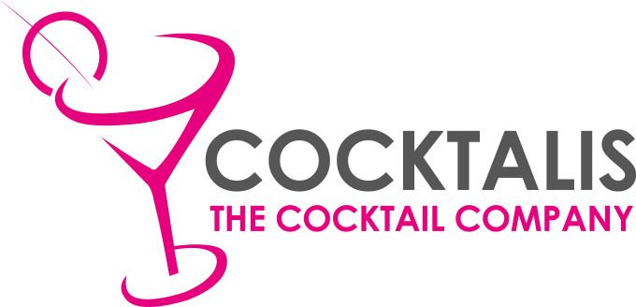COCKTALIS Deutschland  
Inh. Armin Pöge  
Echazweg 1  
72138 Kirchentellinsfurt  
Tel. 07121/1375162  
info@cocktalis.de  
www.cocktalis.de